Les mélanges الخلائط

- Qu’est-ce qu’un mélange ?
- Définition :
Un mélange est formé de deux ou plusieurs constituants différents.
Un mélange peut être formé d’un liquide et d’un solide, d’un liquide et d’un gaz ou de deux liquides, il peut être également formé des gaz.
Exemples : (sable + eau), (huile + vinaigre), (air + vapeur d’eau), (farine + sel)…
- Types de mélanges :
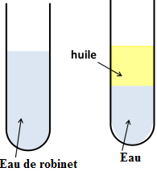
Il y a deux sortes de mélanges : mélange homogène et mélange hétérogène.
- Un mélange homogène est un mélange dont on ne peut distinguer
à l'œil nu les différents constituants.
Exemples : eau de robinet, limonades, farine et sucre poudre…..
- Un mélange hétérogène est un mélange dont on peut distinguer
à l'œil nu au moins deux constituants.
Exemples : eau et huile, eau et sable, eau et farine, eau et terre…

- Etude de quelques mélanges :
Mélanges | Eau + sel | Eau + alcool | Eau + Huile | Eau + sable
Expérience |  |  | 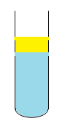 | 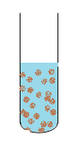
Observation | On ne peut pas distinguer leurs constituants |  | On peut distinguer leurs constituants
Interprétation | Le sel est  soluble dans l’eau donc c’est un mélange homogène | L’alcool est l’eau sont deux liquides miscibles  donc c’est un mélange homogène | L’huile est l’eau sont deux liquides non miscibles  donc c’est un mélange hétérogène | Le sable est  insoluble dans l’eau donc c’est un mélange hétérogène

مصطلحات
Mélange : الخليط
Mélange homogène : خليط متجانس
Mélange hétérogène : خليط غير متجانس

Exercice d’application 1 :
Coche la réponse correcte et corrige les phrases fausses.
a. L’eau et l’huile sont deux liquides non miscibles.
Vrai Faux
b. L’alcool et l’eau forment un mélange hétérogène.
Vrai Faux
L’alcool et l’eau forment un mélange homogène.
c. Le pétrole et l’eau sont miscibles, ils forment un mélange hétérogène.
Vrai Faux
Le pétrole et l’eau sont non miscibles, ils forment un mélange hétérogène.
III- Qu’est ce que la dissolution :
- Dissolution d’un solide :
- Expérience :
- Dans un bécher contenant 50ml d’eau, mettre une pincée de sel. Agiter et observer.
- Réaliser la même expérience en utilisant le sable au lieu de sel.
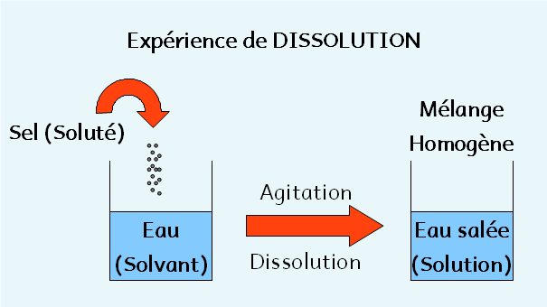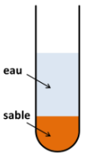
- Observation :
- Après l’agitation le sel disparu totalement dans l’eau en formant de mélange homogène. On dit que le sel est soluble dans l’eau.
- Le sable ne se dissout pas dans l’eau, en formant un mélange hétérogène, on dit que le sable insoluble dans l’eau.
- Conclusion :
- Le sel est un soluté, l’eau est un solvant, le mélange obtenu est solution aqueuse.
- La solution est dite aqueuse si le solvant utilisé est l’eau.
Solution aqueuse = soluté + solvant

- Type des solutions aqueuses :
- Expérience : on verse différentes quantité de sel dans un tube à essai contenant 30 ml d’eau.
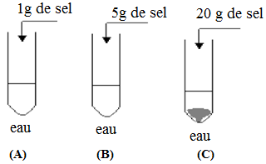
- Observation
- La solution aqueuse (A) est moins saline que la solution aqueuse (B).
- Tube (C) : le sel ne se dissout plus dans l’eau.
- Conclusion
- Solution (A) est une solution diluée.
- Solution (B) est une solution concentrée.
- Solution (C) est une solution saturée.
Remarque :
-les liquides et les gaz peuvent être dissous dans l’eau.
-la masse totale du solvant et du soluté reste inchangée au cours de la dissolution.
Exercice d’application 2:
Complète le texte à trous par les mots suivants :
Un mélange Solvant soluté hétérogène dissolution solution homogène
- Au cours d’une……………. une substance appelée le………… est dissoute dans un …………,le résultat est une………….. . Le …………peut être un solide ou un gaz.
- …………….contient plusieurs espèces chimiques alors qu’un corps pur n’en contient qu’une seule.
- Dans un mélange………….., les espèces chimiques ne peuvent être distinguées contrairement à un mélange……………...
مصطلحات
Solution diluée محلول مخفف: La dissolution : الذوبان
Solution concentrée : محلول مركز La solution aqueuse : المحلول Solution saturée : محلول مشبع Le solvant : المذيب Soluble dans l’eau :قابل للذوبان في الماء Le soluté : المذاب

